非继续教育经费支持项目
管理模块操作指引
（非财政专项管理员使用）

一、平台登录

1.登录广州市中小学教师继续教育网http://www.gzteacher.com/,点击“综合管理平台登录”跳转至登录界面。
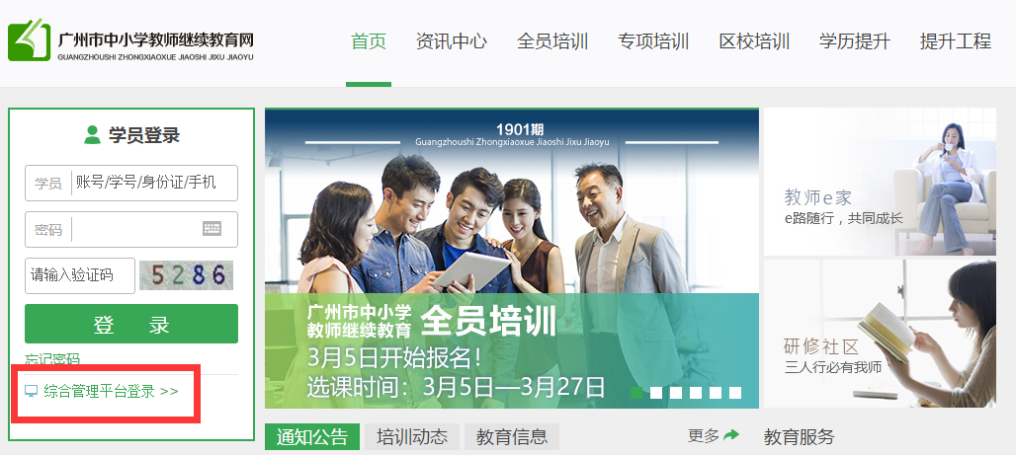

2.输入账号、密码和验证码，登录。
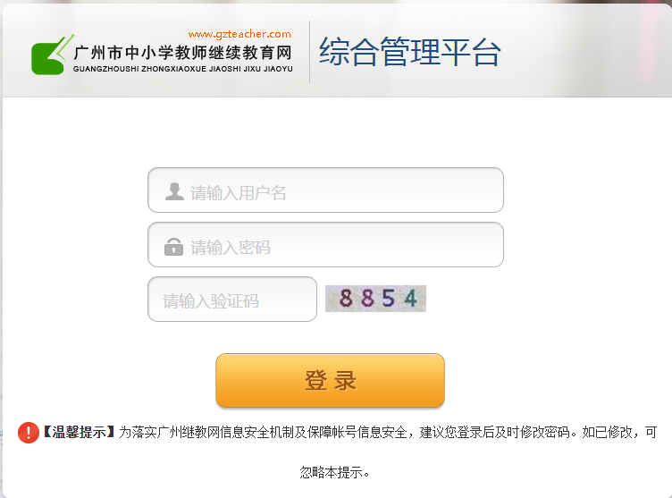

二、项目申报及学员信息管理
- 进入综合管理平台，专项培训管理>>非继续教育经费支持项目模块，可对项目申报及备案、学员信息管理进行查看操作。
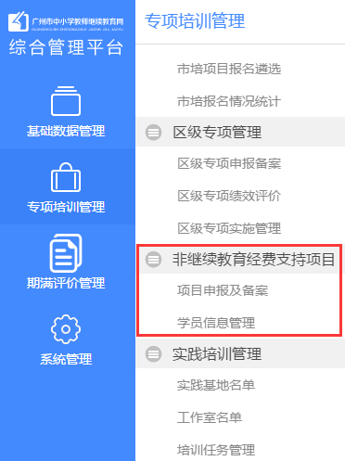
- 申报项目：管理员点击“项目申报”按钮进入“非专项经费支持项目申报表”。
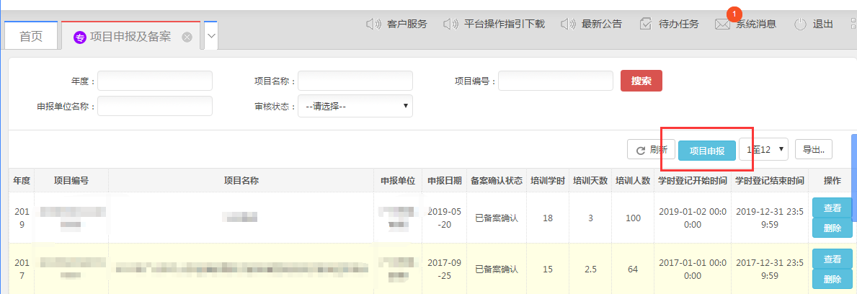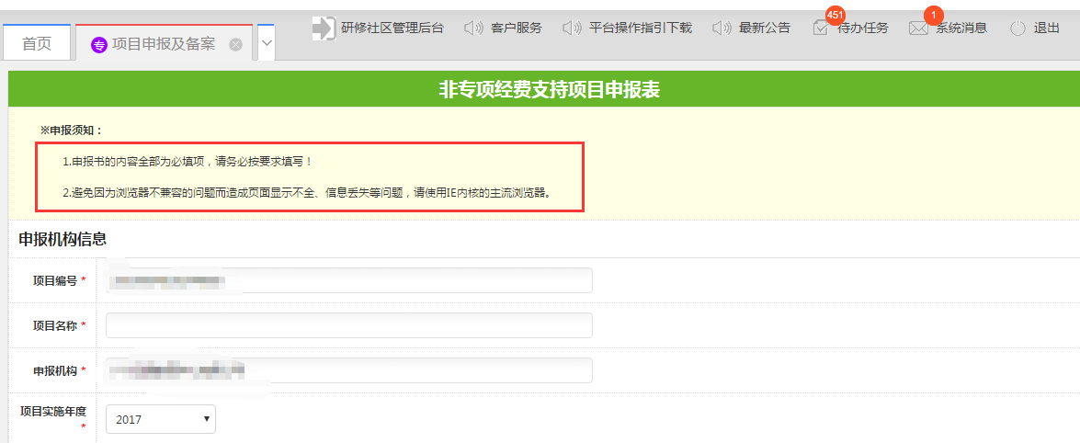
- 查看项目信息：在“项目申报及备案”模块下，管理员可点击项目名称，打开该项目的“非专项经费支持项目申报表”，查看该项目的相关信息及审核意见，点击“返回”可退出查看。
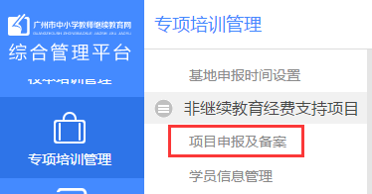
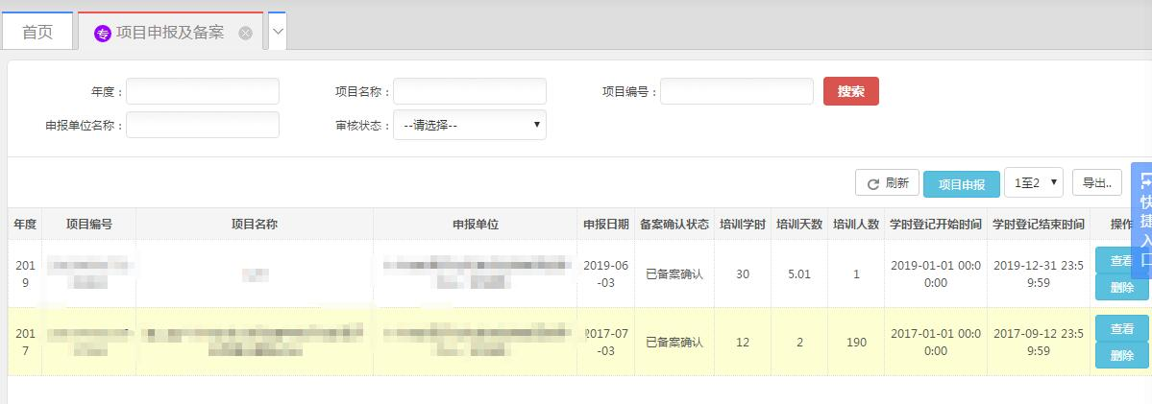
- 专家评审意见：由于该业务是由非财政专项管理员录入专家意见，专家意见也属于申报信息的其中一部分，需要填写后才能提交备案确认。
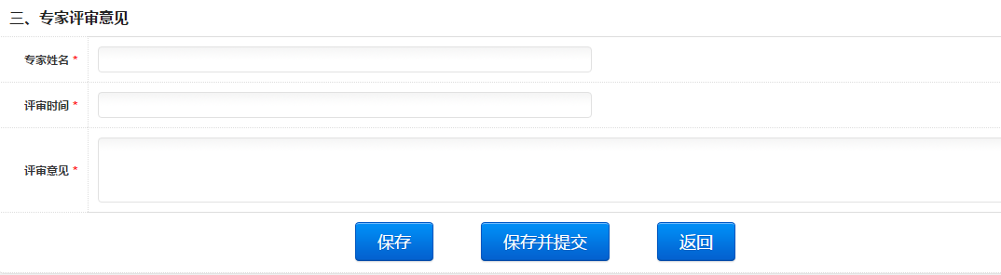
- 删除项目：管理员点击项目后方的“删除”按钮可以删除项目；如项目已录入学员信息，则不能删除。项目删除后不能恢复。
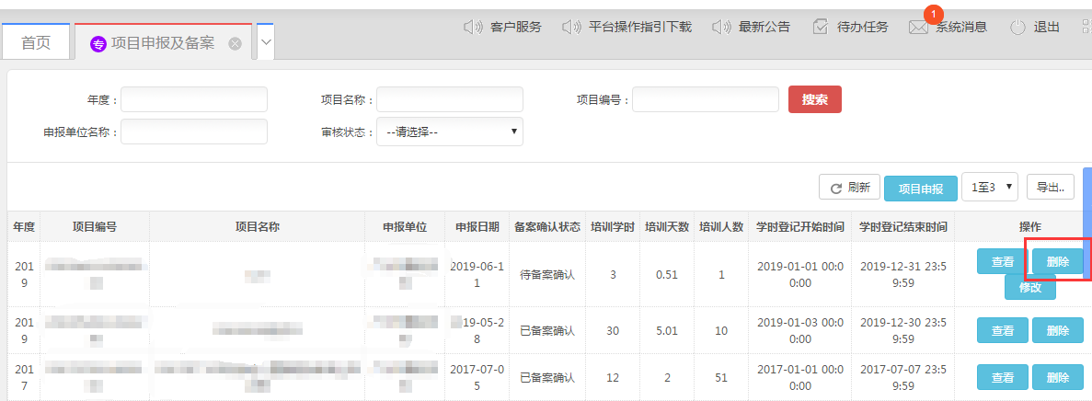
- 修改项目信息：管理员可以修改状态为“待确认”的项目信息，点击项目后方的“修改”按钮进入“非专项经费支持项目申报表”，对项目信息进行修改；点击“保存”保存修改内容，点击“返回”退出修改。
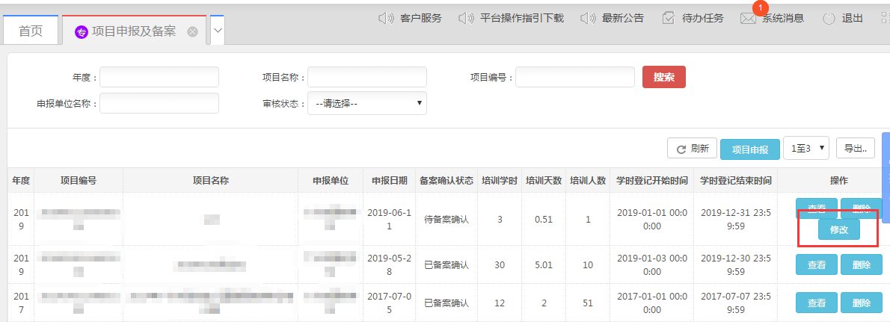
- 导出项目信息：管理员通过导出功能，可以导出项目的信息到Excel表格。
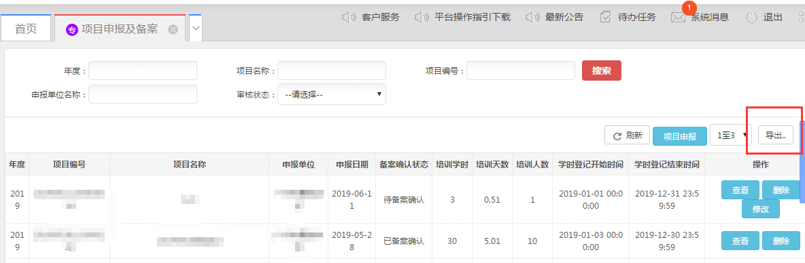
- 学员信息导入：管理员在“查看学员信息”页面中点击“学员信息导入”进入操作界面，可在此下载导入模板，根据模板填写相关信息后即可导入学员信息。导入后，页面反馈导入成功或导入失败的记录。
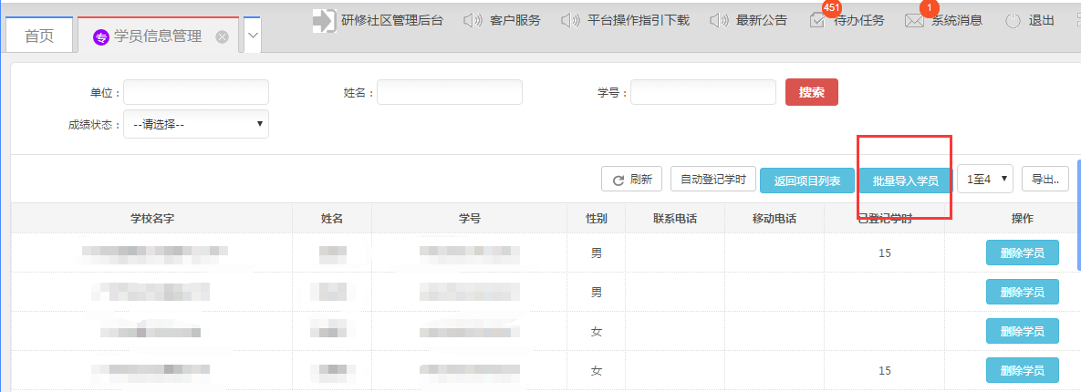
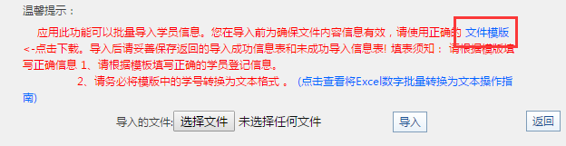
- 查看学员信息：“学员信息管理”模块下，管理员点击项目后方的“查看学员信息”进入学员名单页面。
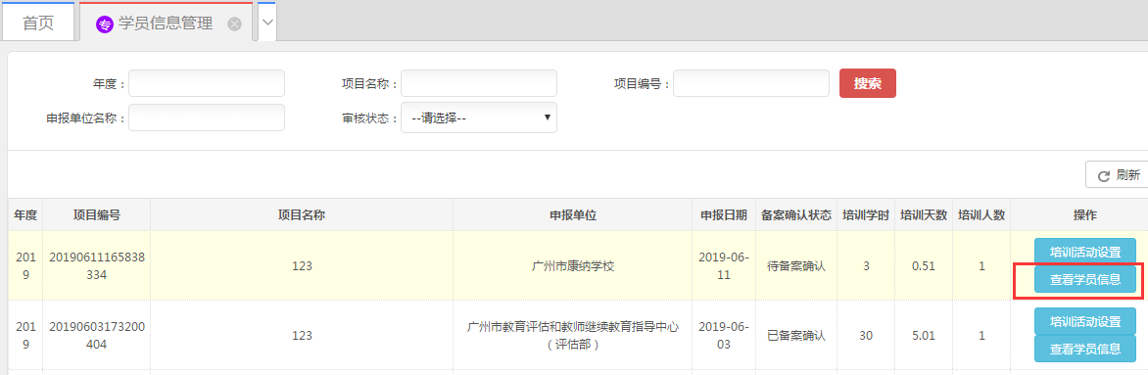
- 删除学员信息：管理员在“查看学员信息”页面中可以点击学员后方的“删除”按钮，如学员已登记学时，已登记的学时记录将被一同删除。
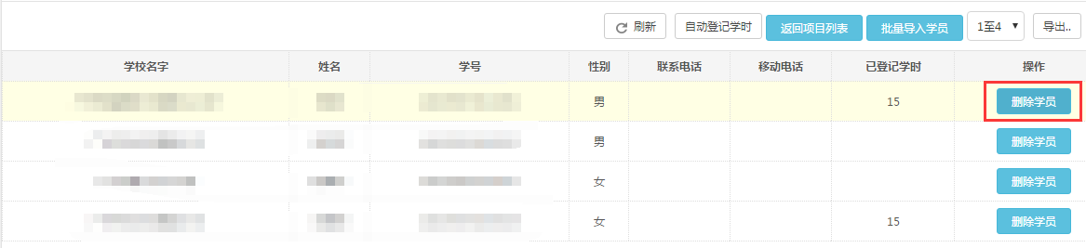
- 导出学员信息：管理员通过导出功能，可以导出该项目的学员信息到Excel表格。
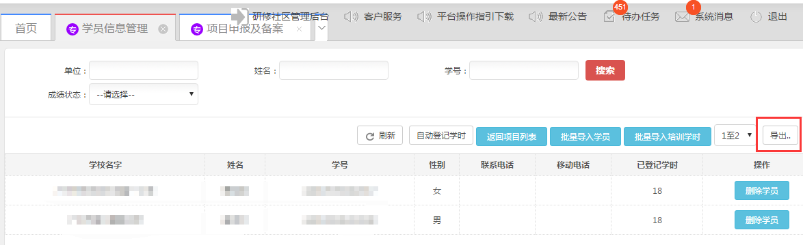

三、培训活动及考勤设置
- 培训活动设置-集中面授培训活动：进入“培训活动设置”，点击“增加培训活动”填写培训活动信息：活动名称、上课开始及结束时间、上课地点。
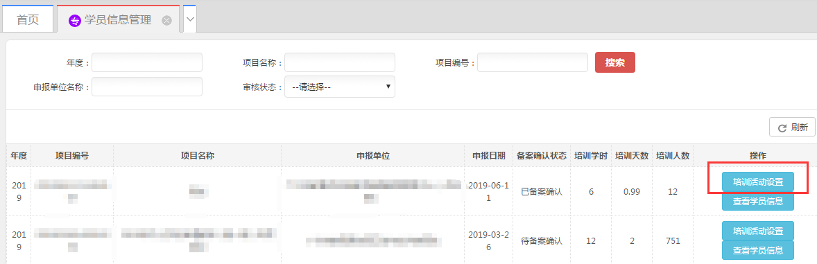
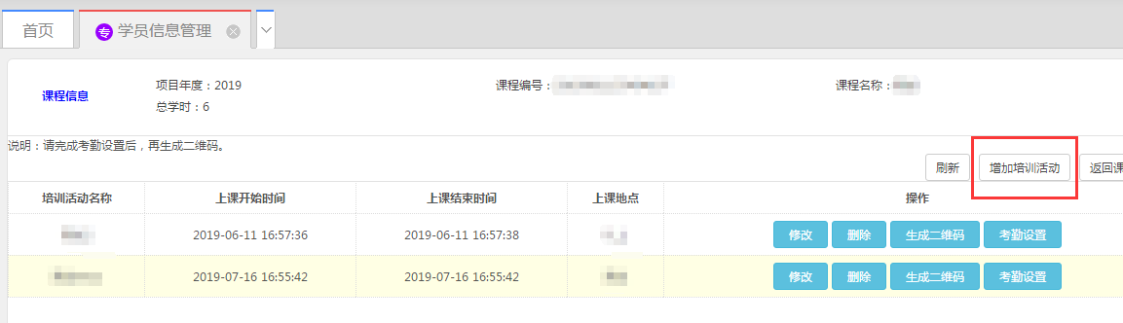
选择“集中面授”并点击“设置坐标”，在地图右上方的地址栏输入上课地点，地图上展示相关的地点信息，点击数字点选地点后在右上方确认选中位置无误后，点击“确定选中当前位置”，随后系统自动补全“经度”及“纬度”信息教师扫码考勤时，仅在坐标为圆心的800米以内方可考勤成功，防止替他人考勤等作弊行为。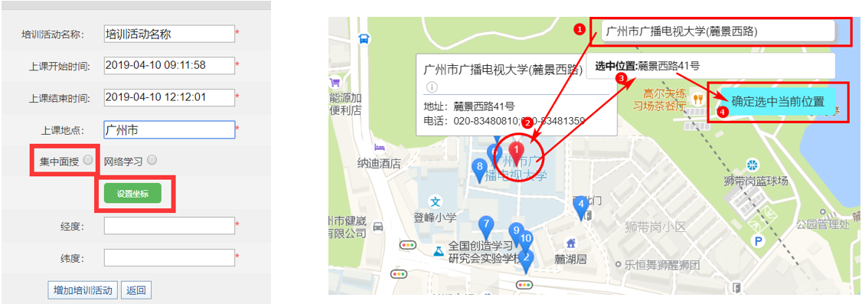
- 培训活动设置-网络学习培训活动：进入“培训活动设置”，点击“增加培训活动”填写培训活动信息：活动名称、上课开始及结束时间、上课地点，选择“网络学习”，无需设置坐标位置。教师扫描二维码考勤时不会检测其定位。
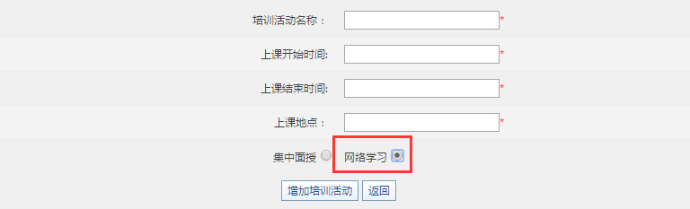
- 修改培训活动设置：进入“培训活动设置”，点击“修改”，可以对已设置的活动进行修改。
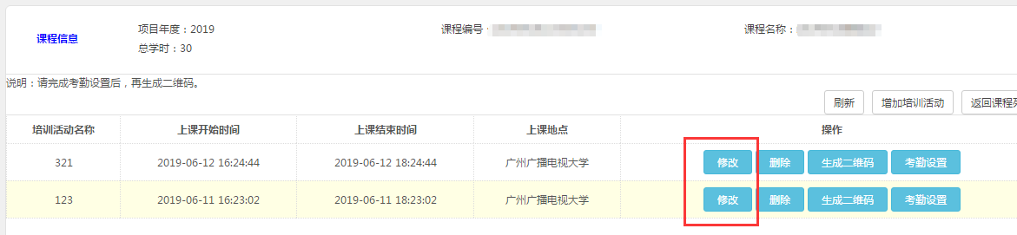
修改完成后点击“修改培训活动”即修改成功。
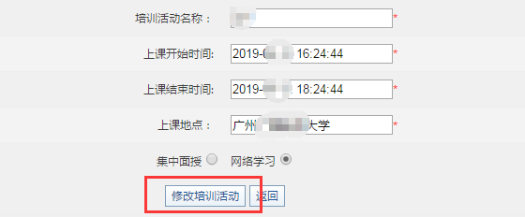
- 查看培训活动设置：管理员在“学员信息管理”模块中可以点击“培训活动设置”后进入课程信息页面，可以查看该项目培训活动信息。
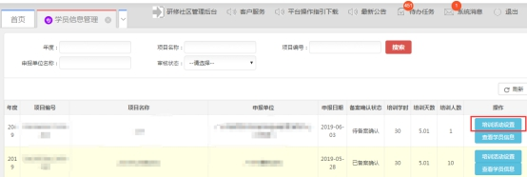
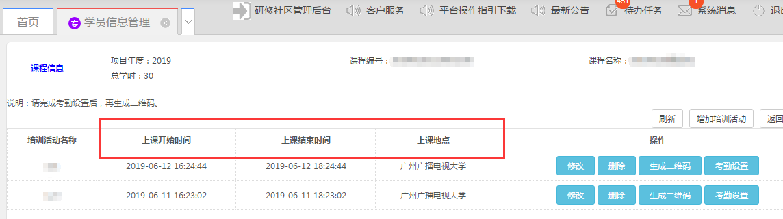
- 考勤设置：每个培训活动下可设置修改签到考勤、签退考勤及其考勤时间，教师仅可在考勤时间内扫码登记考勤，超出时间则考勤失败。
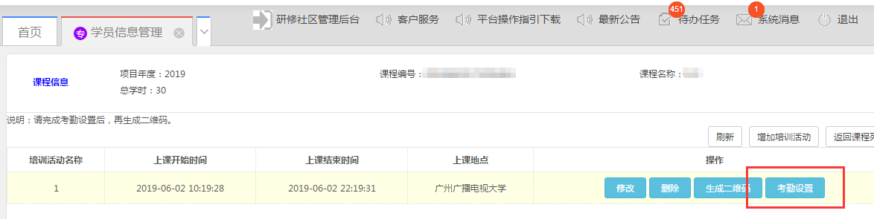
分别点击“添加签到考勤”或“添加签退考勤”
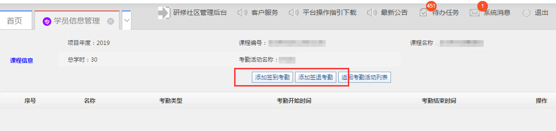
填写签到考勤或签退考勤的开始及结束时间，注意两者时间不可重叠（建议签到开始时间可以是培训前半小时、签退结束时间是培训结束后半小时，预留足够时间给教师操作）
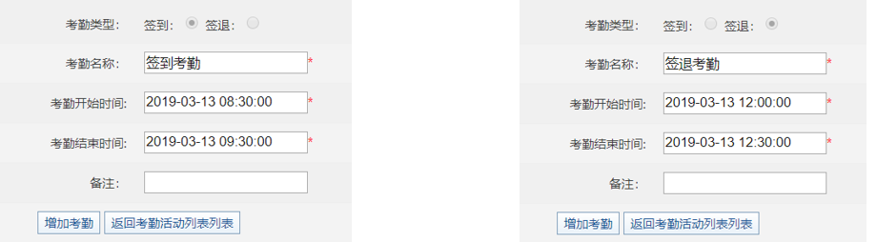
- 修改考勤设置：进入“考勤设置”可对已增加的考勤活动进行修改。
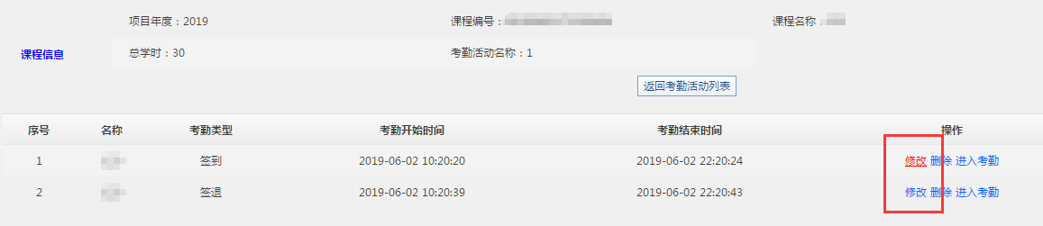
修改完成后点击“保存修改考勤”即修改成功。

- 考勤情况：点击签到或签退考勤后方的“进入考勤”，可查看已登记考勤的教师名单及相关信息，可删除考勤或添加手工考勤。
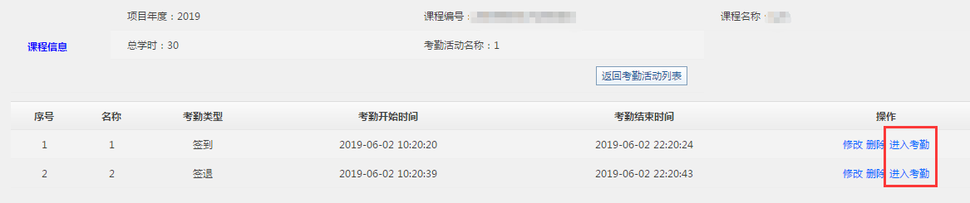
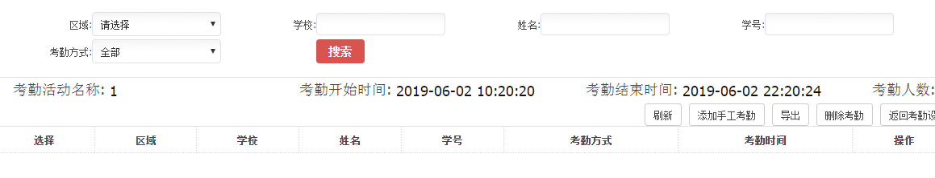
如培训现场出现教师没有携带手机、手机没有安装微信等无法使用二维码登记考勤的情况，管理员可为其手工录入考勤信息。点击“添加手工考勤”后，输入“姓名+学校”或“姓名+学号”查询教师信息。
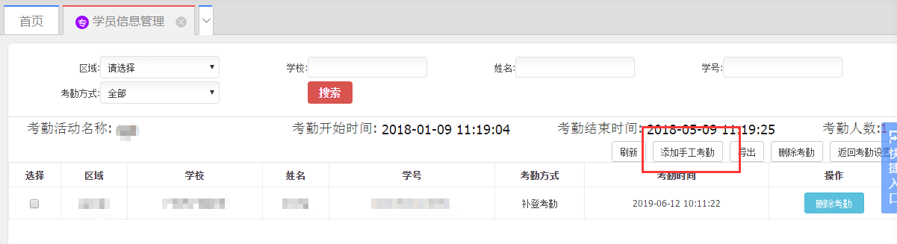
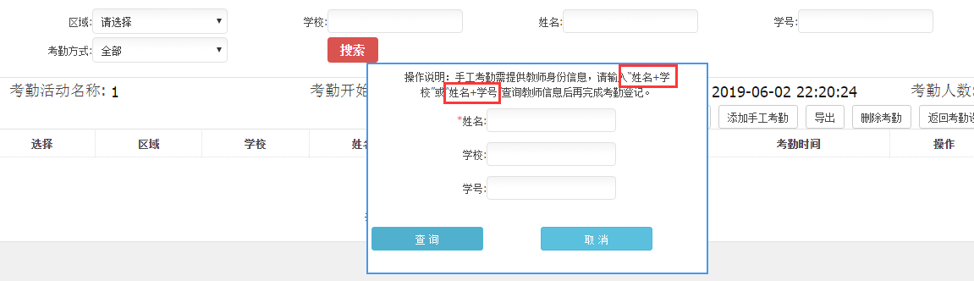
查询到教师后需要勾选教师后点击“确定”即添加考勤成功，手工添加考勤的教师考勤方式会显示“补登考勤”。
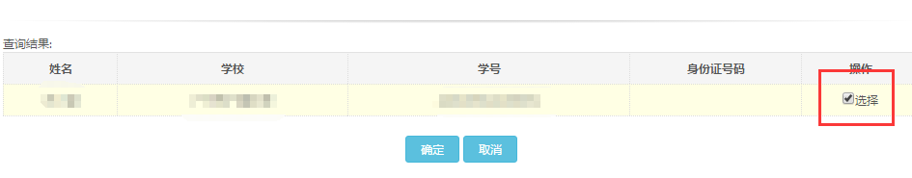
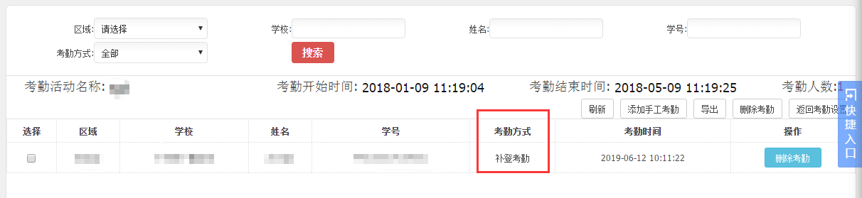
- 导出考勤情况：导出学员考勤情况，需对数据访问或导出操作进行手机号码验证，获取验证码填写后可通过导出功能，可以导出项目的信息到Excel表格。
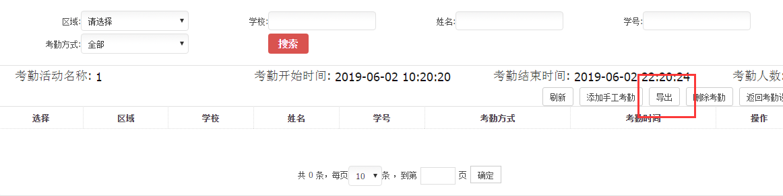
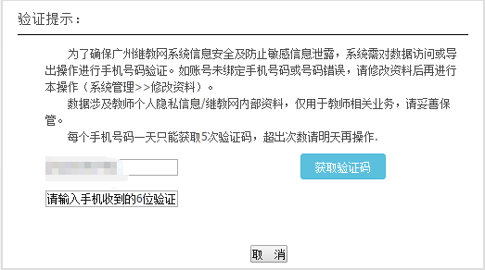
- 删除考勤：如出现考勤错误等情况，管理员可点击“删除考勤”，删除错误考勤数据。
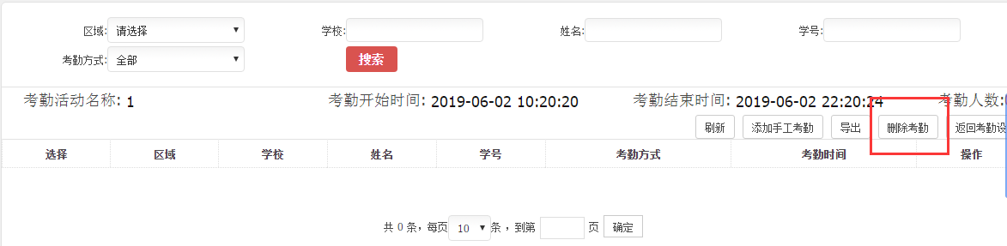

四、培训学时登记
考勤为每次培训活动学员的参训记录登记，学时登记则为教师在达到培训要求后可获得的学时，可作为学时登记的该年度的专业课时。
- 方式一：自动登记培训学时：管理员在“查看学员信息”页面中可以点击“自动登记学时”进入操作页面。
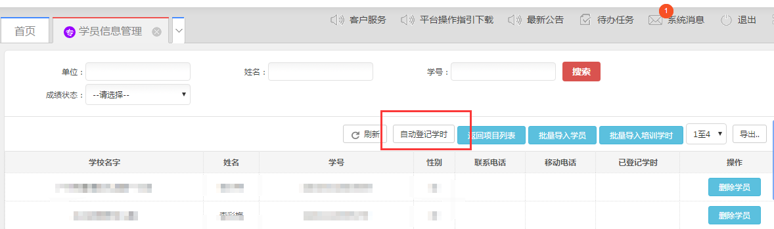
可设定学员参训次数多少及达到次数后可登记多少学时，点击确定后平台将自动识别达到参训次数的学员为其自动登记所设定学时数。
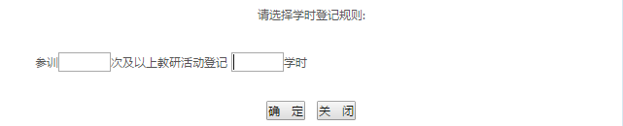
- 方式二：批量导入培训学时：管理员在“查看学员信息”页面中可以点击“批量导入培训学时”进入操作界面。
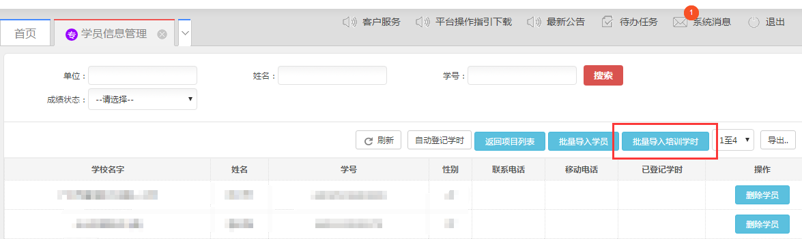
可在此下载导入模板，根据模板填写相关信息后即可导入培训学时。提示：在培训学时登记时间结束前，可以多次导入，最后一次导入记录覆盖前一次。学时年度以登记学时时间为准。
